**Фоторепортаж открытых уроков и классных часов**

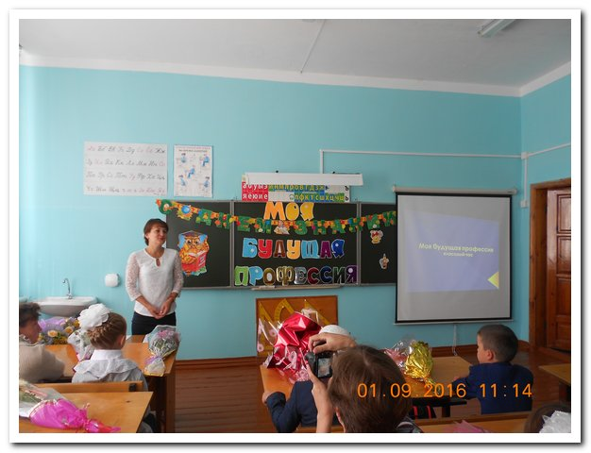 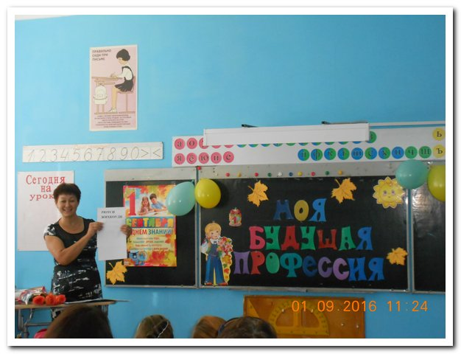

**«Истинное сокровище для людей - умение трудиться» (Эзоп)**

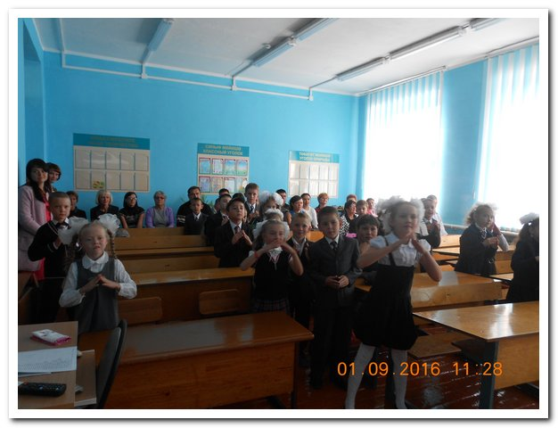 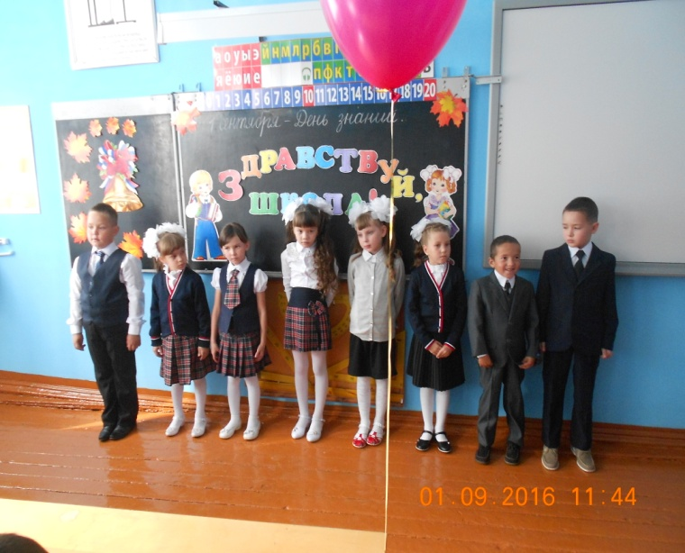

**Кто-то танцует, кто-то рассказывает стихотворение**

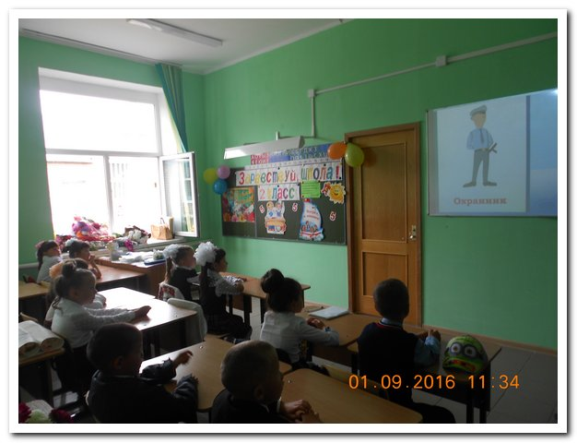 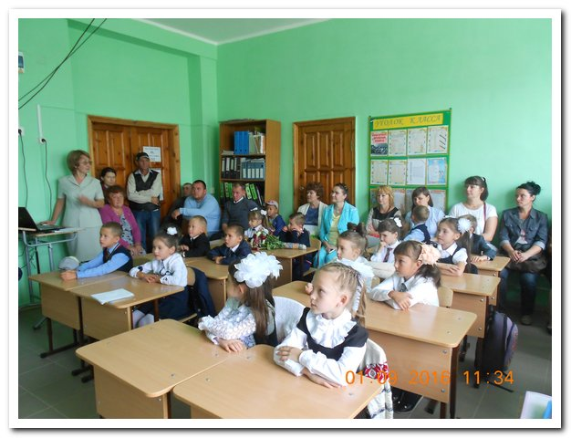

**«Все профессии нужны, все профессии важны»**

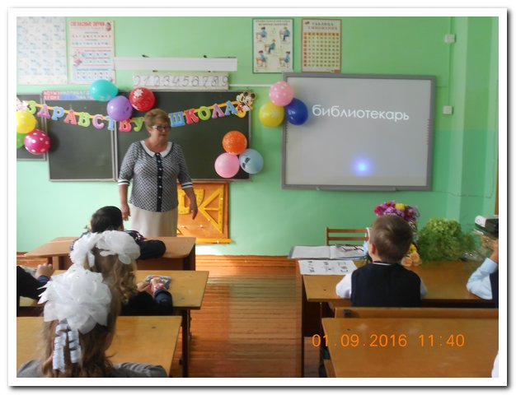 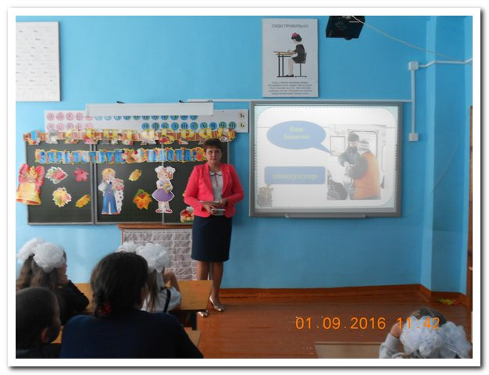

**«Все работы хороши - выбирай на вкус!»**

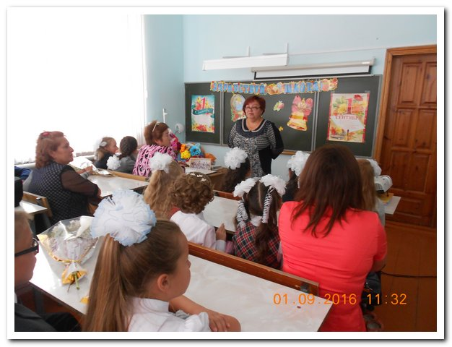 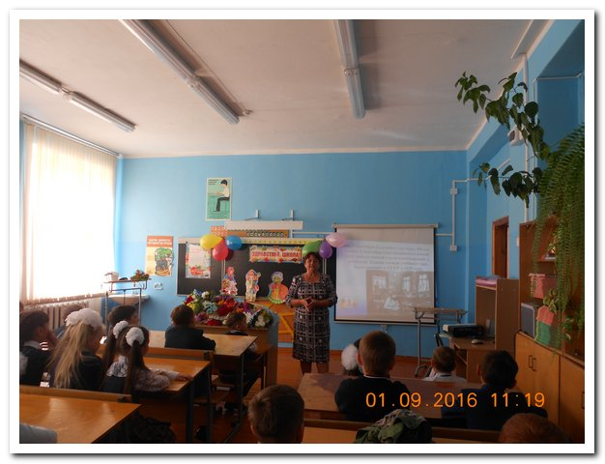

**Дети знакомятся с определением и историей возникновения слова «ПРОФЕССИЯ»**

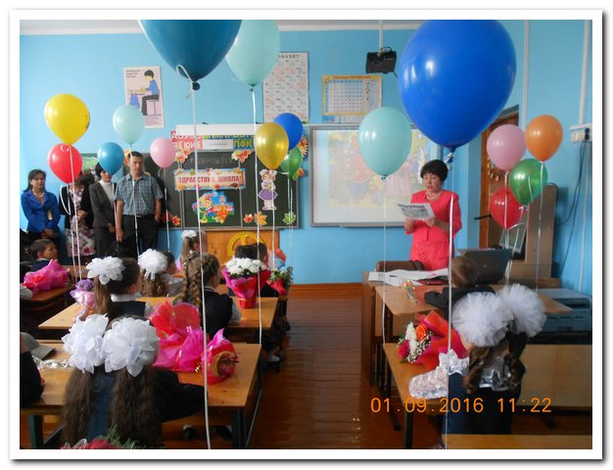 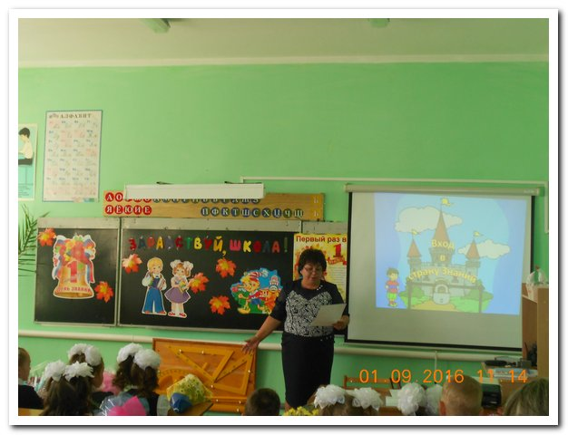

**«Счастье не в том, чтобы делать что хочешь, а чтобы всегда хотеть того, что делаешь».**  **А. Н. Толстой**

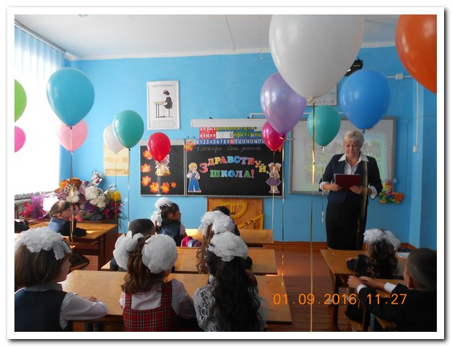 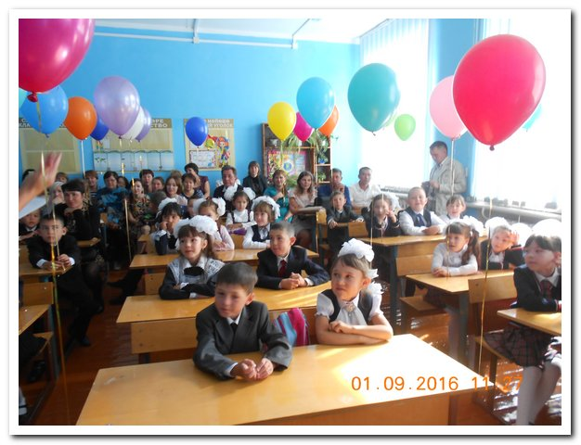

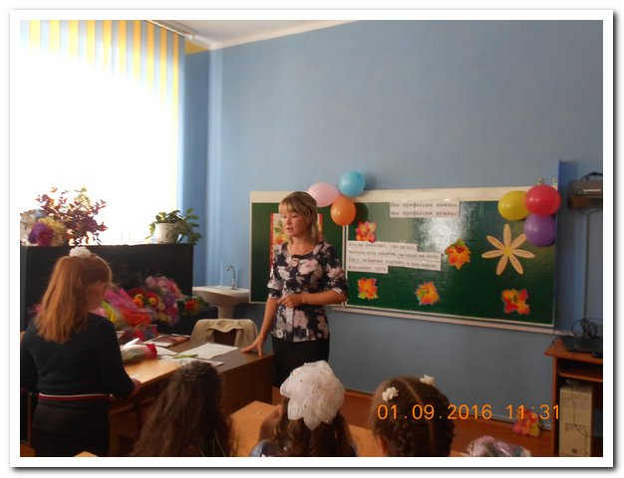

**Кем бы, ни стали вы - малярами или артистами,**

**Строителями, трактористами, есть одно пожелание важное:**

**Чтобы были вы хорошими гражданами.**

**Умными, честными, великодушными,**

**Работящими, законопослушными.**

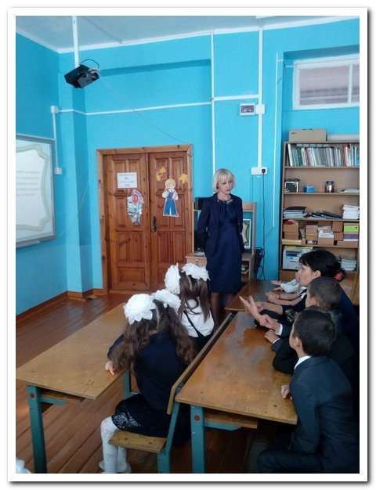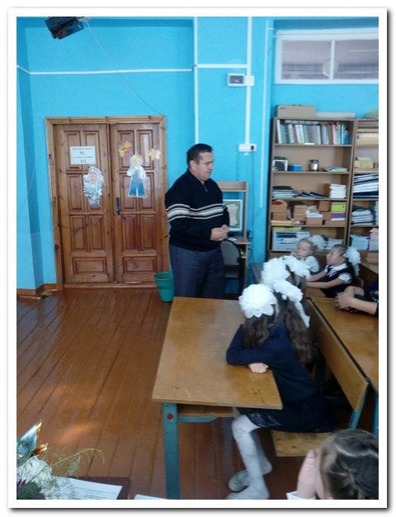

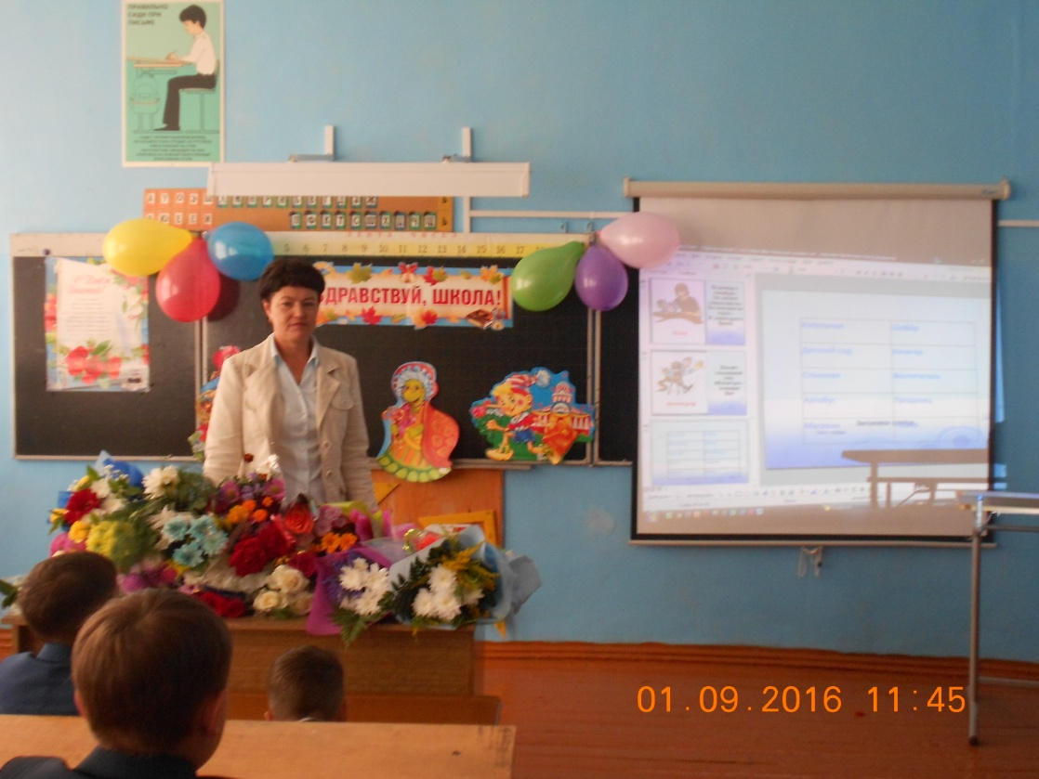

**Приглашенные гости рассказали о своих профессиях**